|  |
| --- |
| **Муниципальное бюджетное дошкольное образовательное учреждение –**  **детский сад №100**  620041, г.Екатеринбург, ул. Уральская, 48А тел/факс: (343)341-63-60, e-mail: [kgarden100@mail.ru](mailto:kgarden100@mail.ru)  ОГРН 1106670020600 ИНН/КПП 6670300106/667001001 ОКПО 67727906 |

***Мастер-класс для педагогов по оригами***

***тема:« Новогодняя Звезда»***

Воспитатель 1КК  
 Ахтарова С.С.

Екатеринбург 05.12.24г.

Цель:   
 -изготовление [звезды из полоски бумаги в технике оригами](https://www.maam.ru/obrazovanie/zvezda-origami)

Задачи:

- развивать чувства прекрасного;

- развивать творческие способности;

- формировать коммуникативную и общекультурную компетенцию;

-развить эмоциональную сферу;

-развивать творческое мышление и фантазию.

Добрый день уважаемые коллеги!  
 Сегодня я хочу показать вам **мастер класс**, как сделать [звезду из бумаги](https://www.maam.ru/obrazovanie/zvezda-origami).

Для изготовления такой звезды нам понадобится: бумага разных размеров белая, цветная офисная, ножницы, клей.

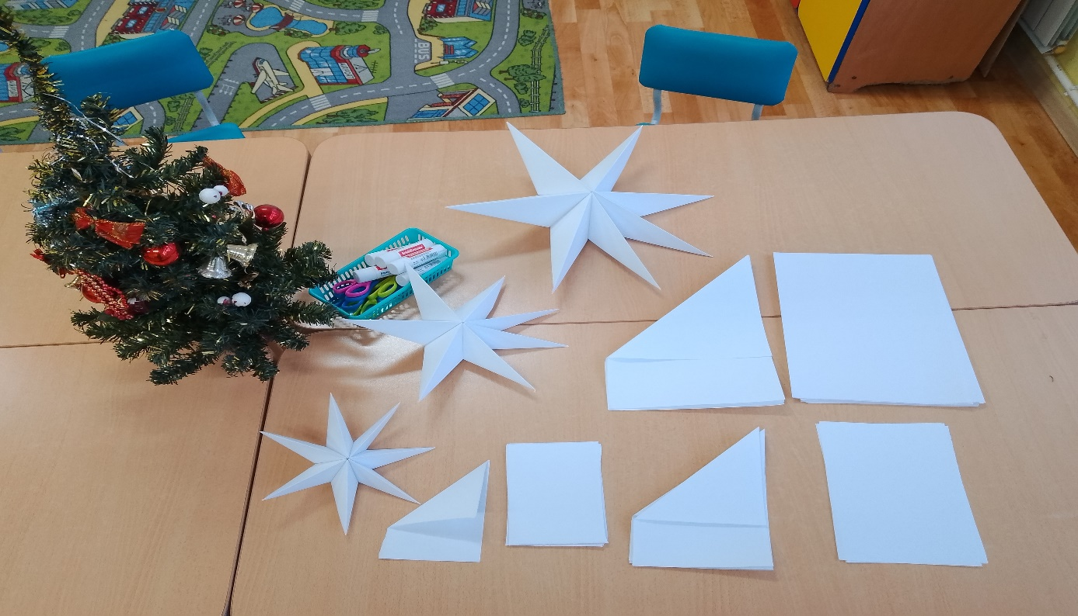

Берём лист офисной бумаги любого цвета (какой вам нравится, разрезаем лист на правильные квадраты

[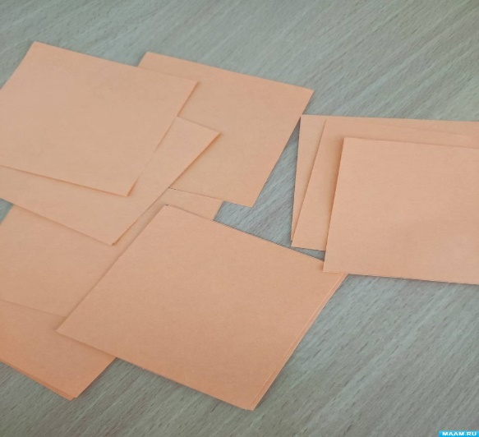](https://www.maam.ru/upload/blogs/detsad-248560-1701929363.jpg)

Полученный квадрат складываем по диагонали *(уголок к уголку)*

[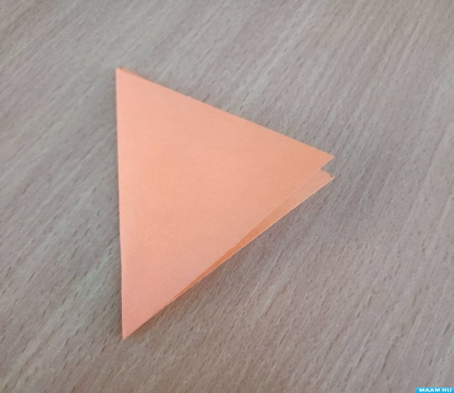](https://www.maam.ru/upload/blogs/detsad-248560-1701929466.jpg)

Теперь разворачиваем, берём уголок и складываем его к линии сгиба, тоже самое делаем с уголком с другой стороны

[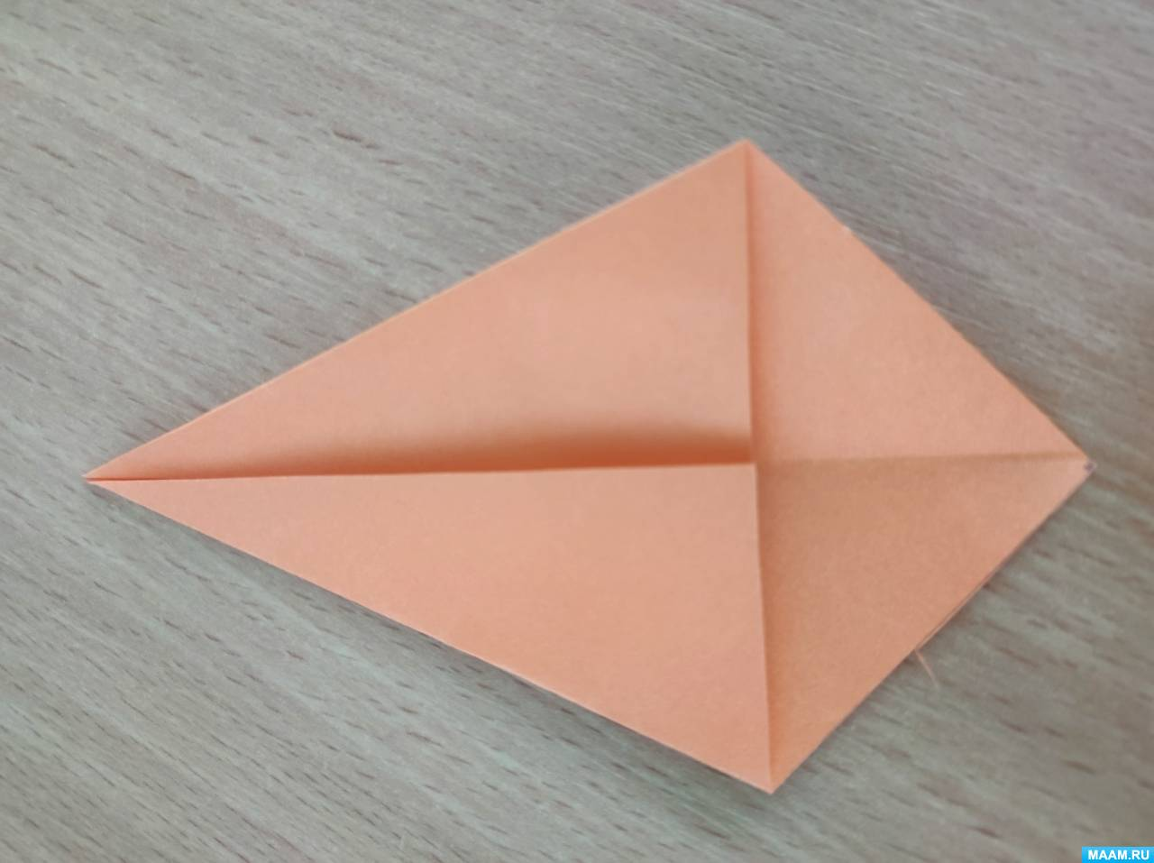](https://www.maam.ru/upload/blogs/detsad-248560-1701929616.jpg)

Затем берём верхнюю часть и загибаем её. Далее загибаем уголочки к центру приклеивая их клеем

[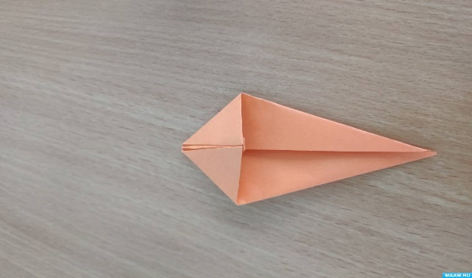](https://www.maam.ru/upload/blogs/detsad-248560-1701929878.jpg)

Таких заготовок нужно сделать семь, восемь штук. Теперь нужно соединить их с помощью клея. Намазываем верхнюю часть заготовки и к ней приклеиваем следующюю заготовку так, как у меня на фото. Таким же образом соединяем всё наши заготовки.

[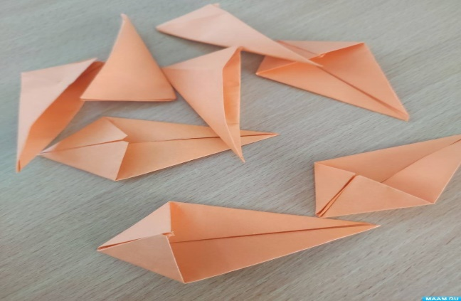](https://www.maam.ru/upload/blogs/detsad-248560-1701930109.jpg) [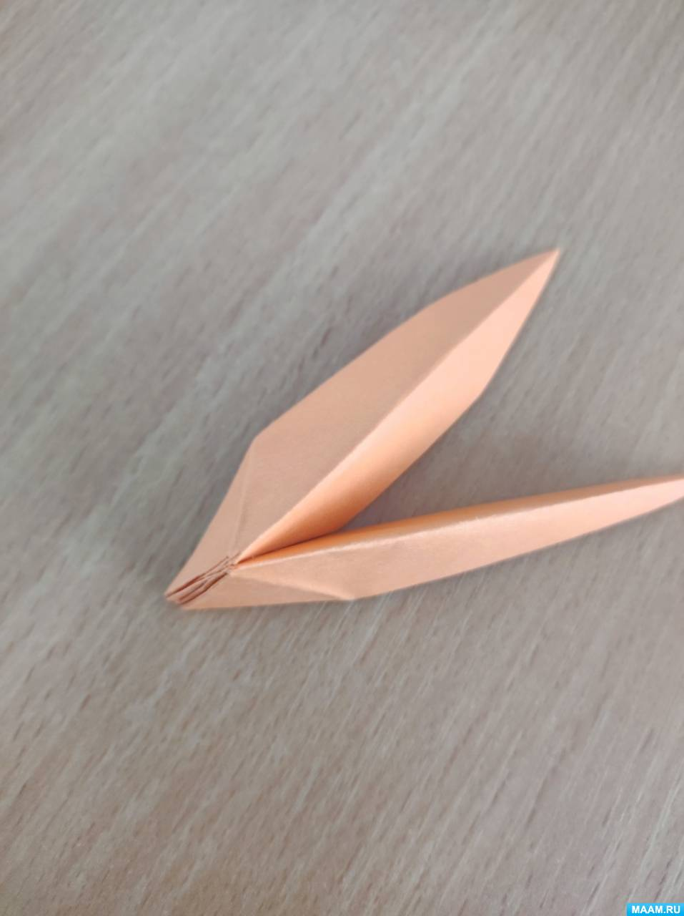](https://www.maam.ru/upload/blogs/detsad-248560-1701930165.jpg)

Соединяем и наша **звезда готова**

